CEI PRIMEIROS PASSOS PROF.ª TEREZINHA BERTUCCI ROTTA
VARGEM BONITA – SC- Fone: (49) 35480382
Professora: KELLY MANFÉ
Aluno:___________________________________
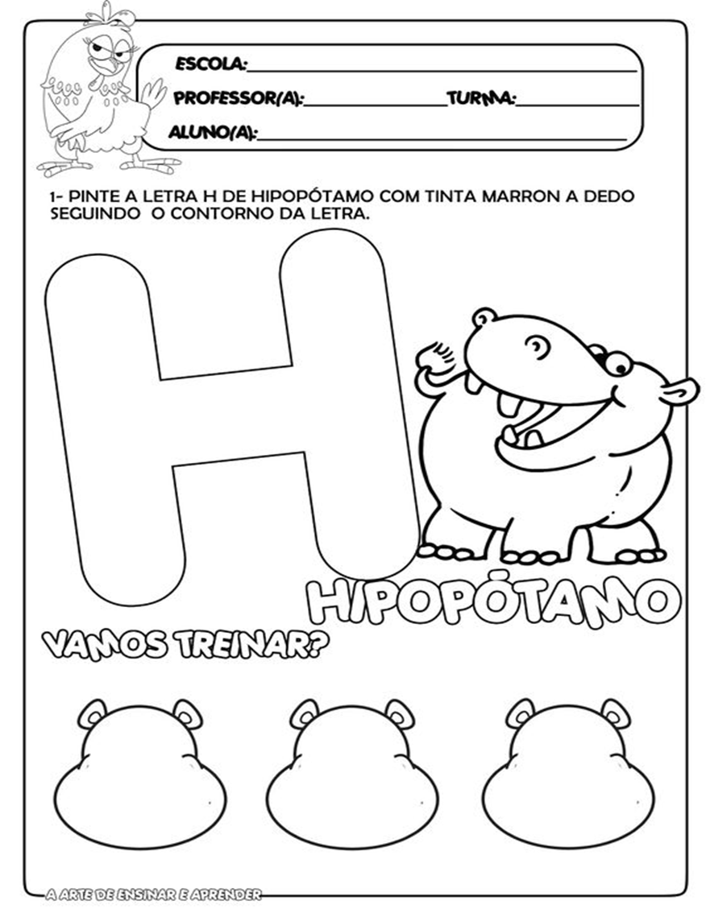

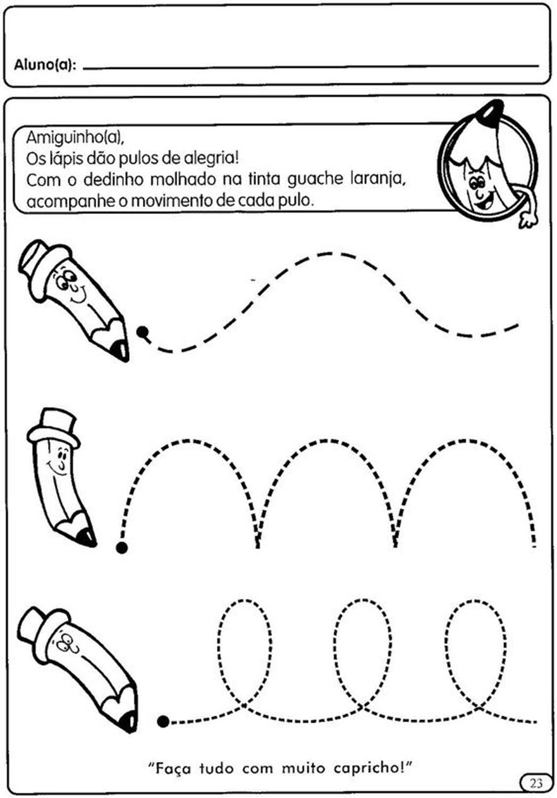

CRIANÇAS, DESENHE UM OBJETO QUE INICIE COMA LETRA H E PINTE COM TINTA.

